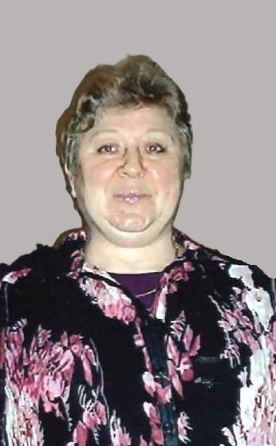


Les familles DOLORE – MANSSENS et apparentées
Ont la profonde tristesse de vous faire part du décès de

Madame Emilia DOLORE
Née le 07 juin 1956
décédée le 25 octobre 2025

Les funérailles religieuses seront célébrées le Jeudi 30 octobre 2025, suivies de l’incinération au Crématorium de Gilly à 11h00 ainsi que de la reprise des cendres par la famille vers 13h30.

La défunte repose au funérarium HEREMANS-SCHOTSMANS,
rue de Taillis – Pré 106, 6200 Châtelineau où les visites de condoléances se feront les dimanche 26, lundi 27, mardi 28 et mercredi 29 octobre 2025 de 17h00 à 19h00.

Le jour des funérailles, réunion au funérarium HEREMANS – SCHOTSMANS 106,
rue de Taillis – Pré 6200 Châtelineau à 10h15.
La levée du corps aura lieu à 10h30.

Toute l’équipe des Funérailles HEREMANS – SCHOTSMANS vous présente ses sincères condoléances.

Ce présent avis tient lieu de faire-part.

Funérailles HEREMANS-SCHOTSMANS
Châtelineau - 071/38.10.80 – 0476/71.10.28
Vos condoléances par e-mail : funerailles-heremans-schotsmans@hotmail.com

